САХА РЕСПУБЛИКАТЫН  YOРЭ5ИН МИНИСТЕРСТВОТА  «Амма улууhа (оройуона)» муниципальнай оройуон  Муниципальнай казеннай тэрилтэ  «Амма оройуонун  Үөрэ5ириигэ салалтата» | 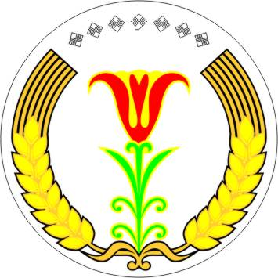 | МИНИСТЕРСТВО ОБРАЗОВАНИЯ  РЕСПУБЛИКИ САХА (ЯКУТИЯ)  Муниципальное казенное учреждение «Амгинское  районное управление образования» муниципального района  «Амгинский улус (район)»

ПРИКАЗ
по основной деятельности
16.03.2015 №28§4

О мерах по реализации отдельных
положений статьи 13.3 Федерального
закона «О противодействии
коррупции»

В целях реализации отдельных положений статьи 13.3 Федерального закона «О противодействии коррупции» и организации работ в МКУ «Амгинское РУО» и подведомственных ему учреждениях по предупреждению коррупции
ПРИКАЗЫВАЮ:
1. Создать комиссию по противодействию коррупции в составе:
- Шишигин Ю.Е. – начальник, председатель;
- Федорова А.А., заместитель начальника по общему образованию – заместитель председателя;
- Кутургуиной А.Д. - заместитель начальника по финансово-экономическим вопросам – член;
- Андреева Н.И., зав. ОКПО - член;
- Мартынов В.Ф., гл. спец. ОКПО - член;
- Бытырову П.С., зав. ОВиДО;
- Кузьмина М.Н., зав. ОМООО;
- Кириллина К.Р., зав. ОМО.
2. Ответственным за профилактику коррупционных и иных правонарушений назначить Андрееву Н.И., зав. ОКПО.
3.Андреевой Н.И., зав. ОКПО, Уваровой М.М., ведущему специалисту – юристу ОКПО, руководителям образовательных организаций (далее – ОО) совместно в рамках проведения профилактических мероприятий в МКУ «Амгинское РУО» и подведомственных ему учреждениях, работающих с первичной документацией, провести разъяснительную работу, направленную на недопущение составления неофициальной отчетности и использования поддельных документов.
4. Уваровой М.М., ведущему специалисту- юристу ОКПО, организовать сотрудничество РУО с правоохранительными органами по вопросам предупреждения коррупции.
5. Уварову А.В., вед. специалисту ОМООО, разместить разработанные документы по противодействию коррупции на портале РУО в разделе «Реализация антикоррупционной политики».
6. Уварову А.В., вед. специалисту ОМООО, в срок до 15 апреля 2015г. разместить на сайте РУО функциональность, позволяющую получать обратную связь по вопросам предупреждения коррупции.
7. Руководителям ОО:
7.1. Принять меры по реализации отдельных положений статьи 13.3. Федерального закона «О противодействии коррупции»;
7.2. На официальном сайте ОО создать раздел по реализации антикоррупционной политики;
7.3. Ежегодно размещать на официальном сайте ОО справки о доходах, расходах, об имуществе и обязательствах имущественного характера руководителя ОО;
7.4. Информацию о принятых мерах представить в ОКПО РУО в срок до 15 апреля 2015г.
8. Контроль исполнения приказа оставляю за собой.

Начальник Ю.Е.Шишигин

Андреева Н.И.

